**[Bhután és az ökoturizmus – meddig fenntartható még?](http://greenpeace.blog.hu/2012/08/19/bhutan_es_az_okoturizmus_meddig_fenntarthato_meg)**

**2012.08.19. 23:26** [**majcsi**](http://blog.hu/user/326306/tab/data)

Tashi Dorji írása

A himalájai királyságban eddig nem okozott nagy problémát a turizmus, hisz alig voltak turisták. Ám most eltökélt szándékuk, hogy fejlesztéseket vezetnek be az idegenforgalom terén, mégpedig úgy, hogy a sokhelyütt még érintetlen környezet állapota ne romoljon.

Az a 3,400 turista, aki 2011-ben Bhután zöldellő hegyei közé látogatott, minden bizonnyal egyáltalán nincs tisztában azzal, hogy törvényt sértett, amikor az éjszaka hidege ellen védekezve fénylő tábortűz mellé telepedett. Bhutánban ugyanis tilos a tábortűzgyújtás. A 18 évvel ezelőtt bevezetett törvény abból indul ki, hogy az ország hegyvidéki részein vigyázni kell a fákra, s mivel az alacsony energiaellátottság miatt a téli hónapokban a helyi lakosságnak a főzéshez, fűtéshez, stb. szüksége van tűzifára, az erdőket fokozottan óvni kell. Amúgy Bhutánban a turizmus meglehetősen túlszabályozott. A vadkempingezés tilos, továbbá előírás, hogy a túravezetők nem állíthatnak valótlanságot a turistáknak, sőt, nem kerülhetnek romantikus kapcsolatba velük... Ám úgy tűnik ennek az időszaknak vége. A bhutáni törvényhozók új turizmus-politikát készülnek meghonosítani.  
  
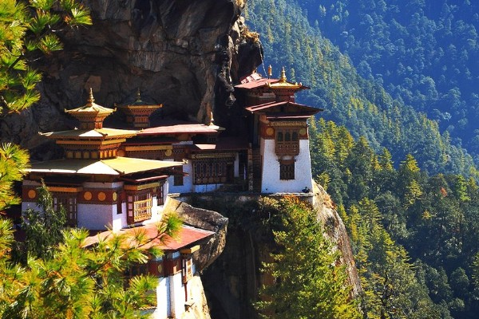

Bhután a világ egyik legvonzóbb turisztikai célpontja, ám aki itt akar turistáskodni, annak súlyos összegeket kell perkálnia. A Bhutánba látogatóknak 200 -250 dolláros napidíjat kell fizetnie - bár ez tartalmazza a szállás, a napi 3-szori étkezés, az utazás és az idegenvezetés költségeit is. Összesen 128 engedéllyel bíró szálloda található az országban, 5,572 férőhellyel. (Ennél azért több külföldit fogad az ország, mivel a mindenkori turisták 10%-a sátras kiránduló.)

2011-ben rekord mennyiségű – összesen 64,000 - turista érkezett Bhutánba, ami 56%-kal volt több az előző évinél. (Az ország először 1974-ben nyitotta meg határait a turisták számára. Abban az évben összesen 287 látogatót fogadott). Komoly változás csak 1999-ben következett be, amikor a kormány könnyített a túravezetői engedélyek megszerzésének szabályain. Ez volt az az év, amikor az országban engedélyezték a televízió és az internet használatát is. A királyságból 2008-ban parlamentáris demokrácia lett, s addigra már évi 30,000-re növekedett a turisták száma.

A kormány turizmus-politikájának alapja a fenntarthatóság, a "magas minőség, alacsony mennyiség". magyarázza Damcho Rinzin, a bhutáni [Turizmus Bizottság](http://www.tourism.gov.bt/) szóvivője. Nem az a lényeg, hogy korlátozzuk a turisták számát, hanem hogy tiszteletben tartsuk az ország környezeti, kulturális, biztonságpolitikai és infrastrukturális kapacitását.

A statisztikák szerint a Bhutánba látogató turisták többsége 60 évnél idősebb, és magasan képzett. Damcho Rinzin szerint a bhutáni turizmus-modell gondos tervezésnek köszönhető, amely során alaposan tanulmányozták a thaiföldi, kambodzsai, laoszi és bhutáni rendszert. A bhutáni turista-politikában központi szerepet játszik a környezetvédelem, amely amúgy az ország 4 pillérből álló gazdaságfilozófiájának, a "[Gross National Happiness](http://www.chinadialogue.net/article/show/single/en/4129)"-nek (GNH, avagy Bruttó Nemzeti Boldogság) – egyik pillére is egyben. Bhután az egyetlen olyan ország a Földön, amelynek alkotmányában szerepel, hogy az ország területének legalább 60% -át meg kell hagyni erdőnek. A kormány arra is örökérvényűen elkötelezte magát, hogy szénkibocsátása zéró marad.  
Ma még prioritást élvez az ökoturizmus egy olyan országban, ahol több mint 165 állatfaj és 770 madárfaj található. Bhután ad otthon a Kelet-Himalája térségében őshonos fajták 60%-ának, valamint több mint 300 féle gyógynövénynek. Nem véletlen, hogy számos turista program (pl. a madárfigyelés) az ország gazdag biodiverzitására épít.  
  
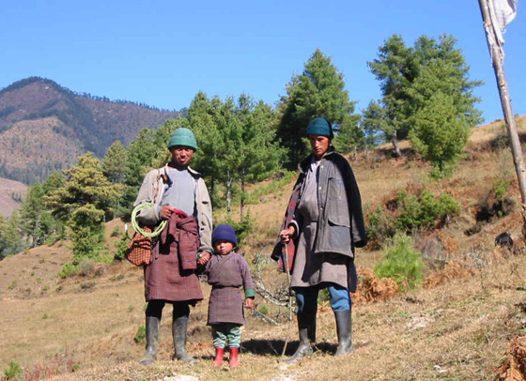

De az ökoturizmusnak is vannak korlátai. Bhutánban a 80-as években betiltották a hegymászást. A hegyekben a túrázók csak az alapbázisok szintjéig mehetnek fel. Nem véletlen, hogy itt található a legmagasabb még megmászatlan hegycsúcs, a 7,570 méteres [Gangkar Puensum](http://en.wikipedia.org/wiki/Gangkhar_Puensum). A tiltás mögött komoly környezeti és spirituális megfontolások vannak, magyarázta Damcho Rimzin, mivel Bhutánban a hegyeket szentnek tartják.

Az effajta megfontolásoknak persze nagy ára van. A szokatlan szabályok miatt Bhután hatalmas turisztikai bevételekről mond le - bár még így is a turizmus az ország második legjövedelmezőbb iparága, mely főként a helyi gazdaságokat támogatja, és igen sok munkahelyet is teremt.

Mindezt figyelembe véve, a kormány 2013-ban már évi 100.000 turistát szeretne az országba csábítani, ami igen nagy szám, tekintettel arra, hogy Bhután összlakossága pusztán 700.000 fő. Ennek érdekében a kormány 1 millió dollárt szán a turizmus fejlesztésére úgy, hogy immáron külföldi tőkét is hajlandó beengedni az országba.  
Bhután egy rendhagyó kísérlet a fenntartható turizmus terén, kérdés, hogy az immáron rohamosan fejlődő turisztikai ipar kikezdi-e az ökológiai fenntarthatóságot támogató sajátos szabályzást, vagy meg tudják valósítani a turizmus bővítését úgy, hogy közben továbbra is alacsonyan tartják az idegenforgalom ökológiai lábnyomát.